V3UDK0M/N5L0D0X0

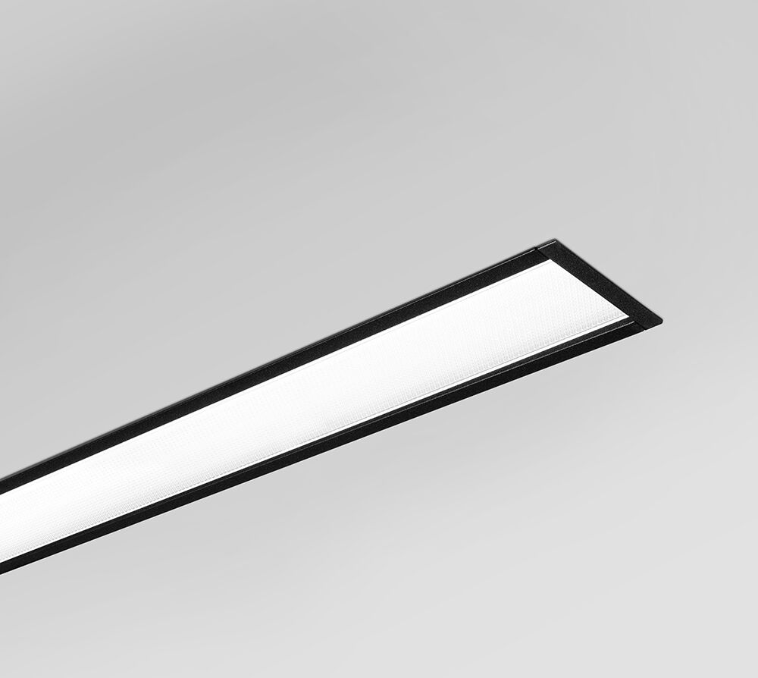
- Luminaria arquitectónica.
- difusor óptica, microprisma de policarbonato (PC) con película difusora, difusa distribución luminosa.
- Dimensiones: 1417 mm x 76 mm x 72 mm.
- lineal individual
- Difusor plano para una iluminación brillante y uniforme.
- Flujo luminoso: 1750 lm, Flujo luminoso específico: 108 lm/W.
- Consumo de energía: 16.2 W, DALI regulable.
- Frecuencia: 50-60Hz AC.
- Tensión: 220-240V.
- Clase de aislamiento: clase I.
- LED con superior factor de mantenimiento; después 50.000 horas de funcionamiento, el aparato conserva el 98% de su corriente de fluxo luminoso.
- Temperatura de color correlacionada: 4000 K, Reproducción de los colores ra: 80.
- Tolerancia de color (inicialmente MacAdam): ≤ SDCM.
- Seguridad fotobiológic EN 62471: RISK GROUP 1 UNLIMITED.
- Aluminio lacado carcasa, RAL9005 - negro.
- Grado de protección IP: IP20.
- Grado de protección IK: IK07.
- Fuente de luz reemplazable (sólo LED) por un profesional. Equipo de control reemplazable por un profesional.
- Clase de eficiencia energética según EU 2019/2015: C.
- Comprobación del filamento: 850°C.
- 5 años de garantía en luminarias y controlador.
- Certificaciones: CE, ENEC.
- Luminaria con cable libre de halógenos.
- La luminaria ha sido desarrollada y producida según la norma EN 60598-1 en una empresa certificada ISO 9001 e ISO 14001.

